Руководство пользователя

Подсистема учета и отчетности ГИИС «Электронный бюджет»

Формирование консолидированной отчетности
Бюджетная консолидированная отчетность – это отчетность, сформированная на основании показателей форм бюджетной отчетности, обобщенных путем суммирования одноименных показателей по соответствующим строкам и графам с исключением в установленном порядке взаимосвязанных показателей по консолидируемым позициям форм бюджетной отчетности.
Консолидация отчетности формируется Пользователем отчетности на основе ранее сформированных сводных отчетов.
Схема формирования консолидированного отчета представлена на рисунке 1.
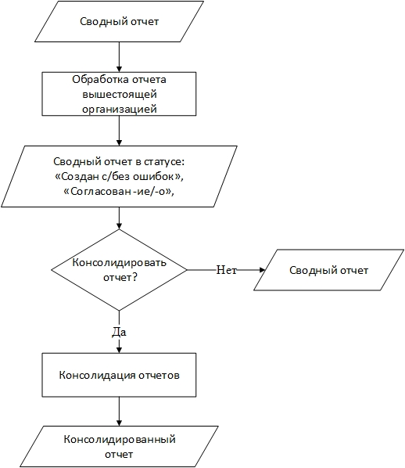
1. Схема формирования консолидированного отчета
Для выполнения операции консолидации необходимо:
- Создать отчет с типом Консолидированные расчеты:
  - Создать отчет с помощью кнопки «Создать сводный отчет» из выпадающего списка кнопки «Создать».
  - Выбрать код формы. Откроется диалоговое окно для выбора параметров формирования отчета(рис.2).
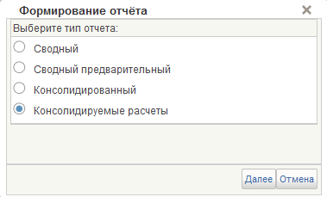
Рисунок 2. Окно формирование отчета

  - Выбрать тип отчета «Консолидируемые расчеты».
      - Сформируется пустой отчет.
        - Выбрать созданный отчет в списковой форме.
        - Выбрать в выпадающем списке кнопки «Изменить» пункт «Открыть» (рис.3).
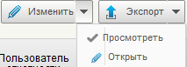
Рисунок 3. Выпадающий список кнопки «Изменить»
        - Возможность ручной корректировки показателей Отчета «Консолидируемые расчеты» предоставлена только по тем строкам и графам, по которым допустима консолидация, согласно утвержденным алгоритмам. Остальные показатели должны быть недоступны для редактирования.

      - Формирование консолидированных расчетов с авто заполнением. В появившемся окне (рис. 4) выбрать ранее созданные отчеты. В списковой форме появится сформированный отчет с типом «Консолидируемые расчеты».

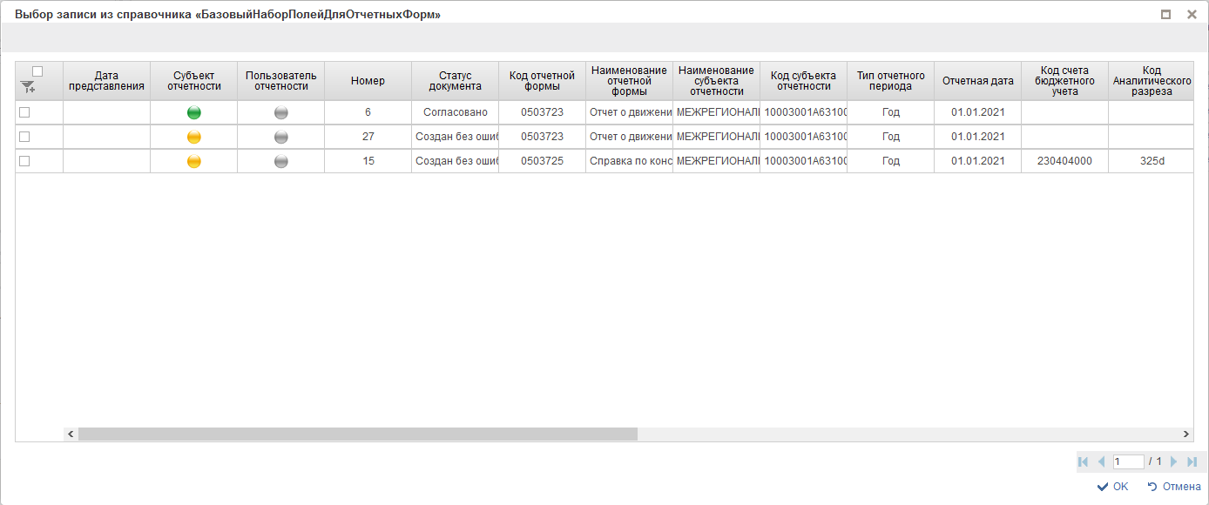
Рисунок 4. Окно выбора отчетов

- Создать отчет с помощью кнопки «Создать сводный отчет» из выпадающего списка кнопки «Создать».
- Выбрать код формы. Откроется мастер формирования отчета (рис.5).
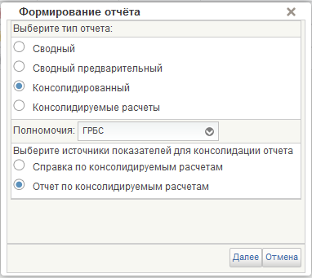
Рисунок 5. Окно Формирование отчета

- Выбрать тип отчета «Консолидированный», полномочия и источники показателей для консолидации отчета. Нажать на кнопку «Далее».
- В появившемся окне выбрать (рис.6) ранее созданные отчеты для формирования консолидированного отчета и нажать «ОК».
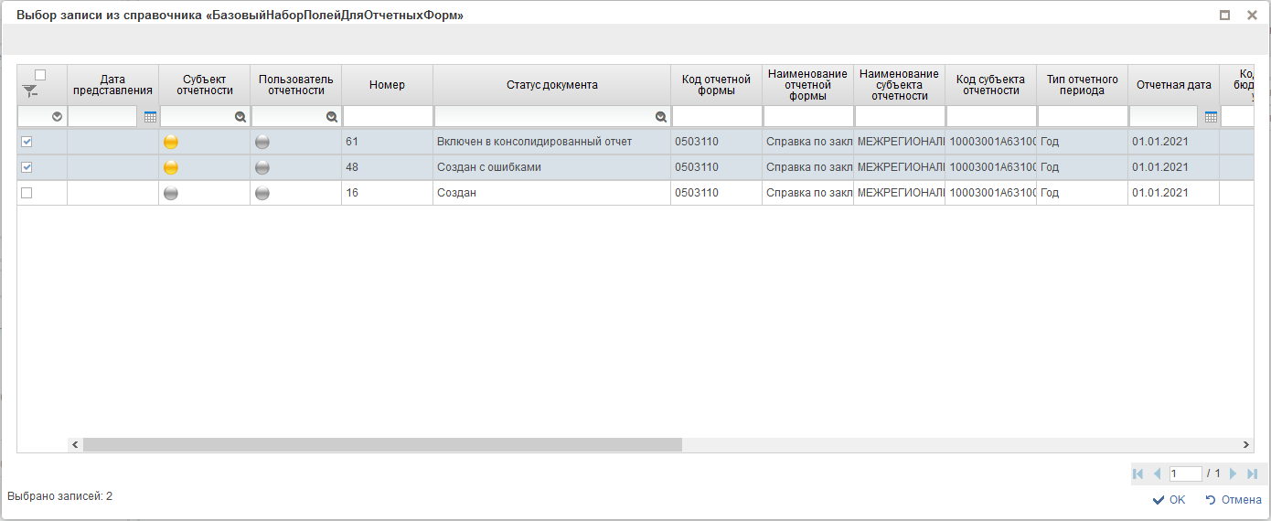
Рисунок 6. Окно выбора документов для консолидации
Примечание. В перечень отчетов, которые можно включить в консолидацию, отбираются сводные отчеты в статусах «Создан без ошибок», «Создан с ошибками», «Согласование», «Согласовано», «Включен в консолидированные расчеты».
- Отчет заполнен консолидированными данными.
- Документ будет находиться на статусе «Создан» в списковой форме.

